- 成绩录入
1). 登陆综合教务系统，点击“教师专区”、点击“成绩管理”——>“成绩录入”，选择活动名称，点击“查询”，进入课程列表界面。
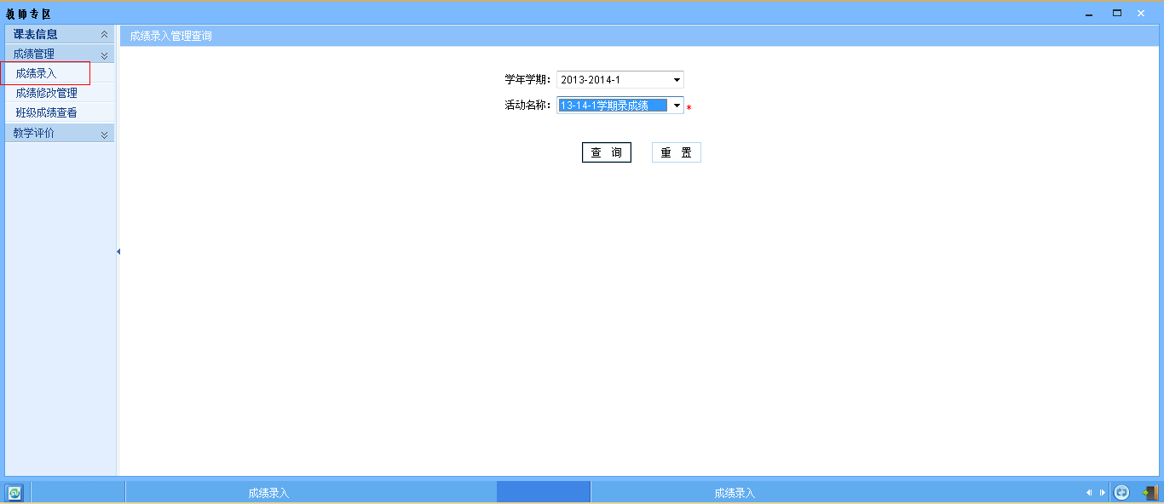
2). 点击人数列，例如图中“10”，进入成绩录入界面。
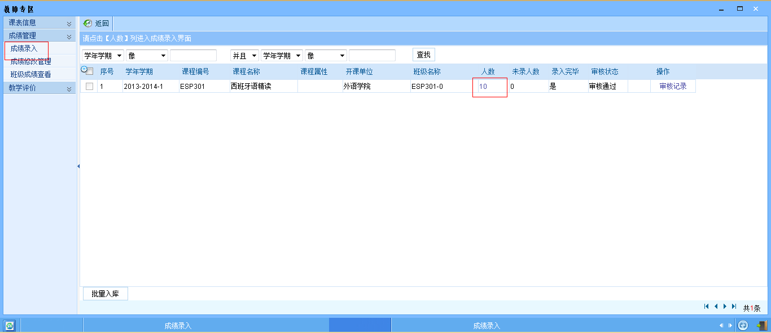
3). 首次进入成绩录入界面会弹出“成绩录入方式设置”窗口，进行成绩录入方式与比例的设置，若不进行该设置，则无法录入成绩。
若要更改成绩录入方式与比例，点击录入界面左上角的“设置”按钮。
学号加粗的学生是民族生，成绩比例与普通学生不同。
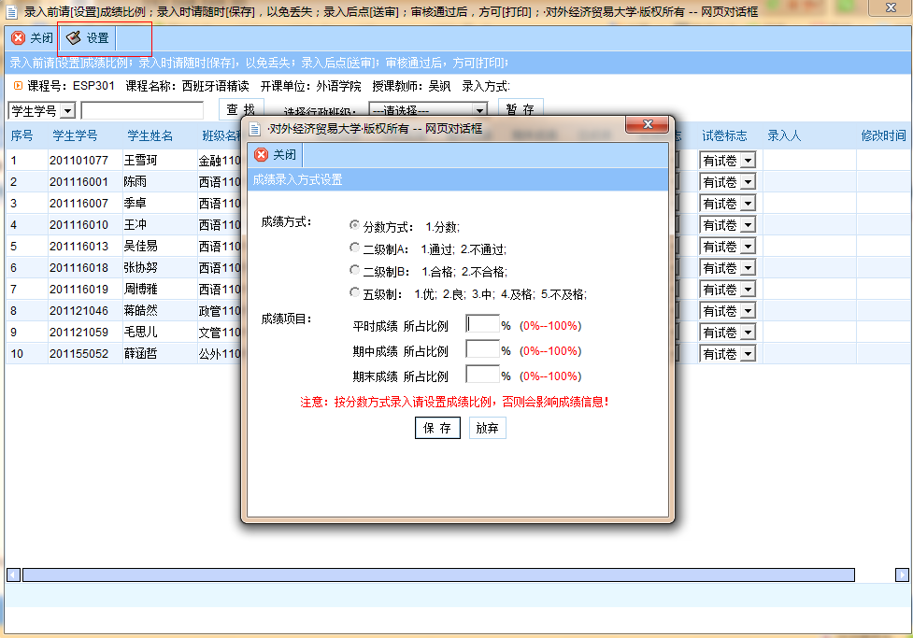
4). 成绩录入过程中可点击“暂存”按钮对录入成绩进行保存，当成绩录入完毕，点击“暂存”，会出现“提交入库”按钮，成绩提交入库之后不能再做修改
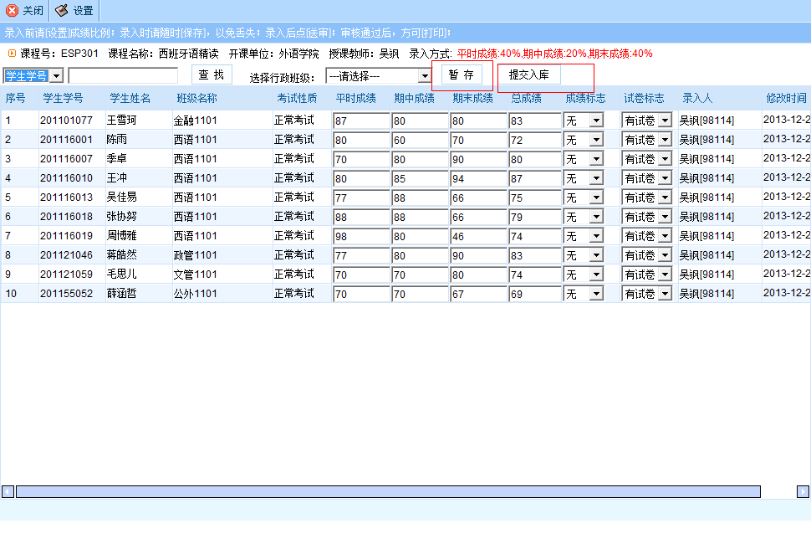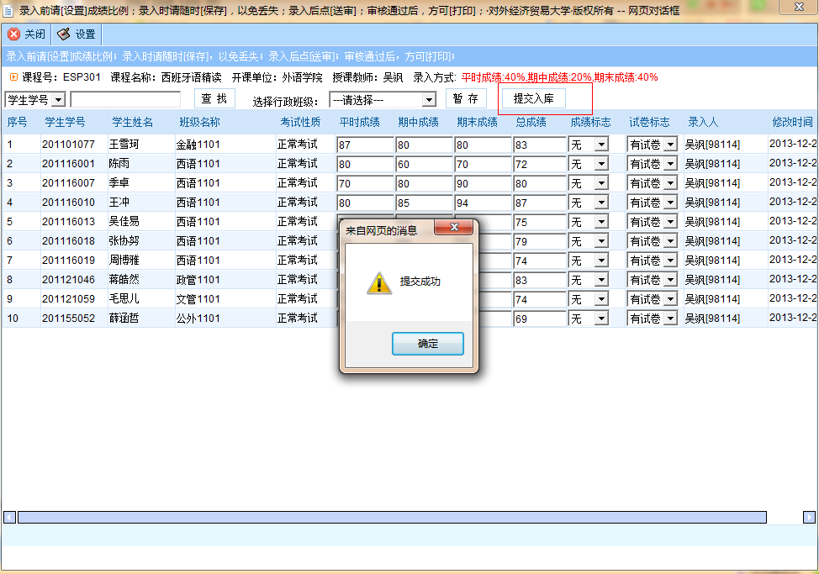
- 成绩修改
1). 登陆综合教务系统，点击“教师专区”、点击“成绩管理”——>“成绩修改管理”进入成绩修改信息界面。

2). 点击界面左上角“申请”，进入成绩修改申请信息界面，选择要申请成绩修改的学生信息，将下方滚动条拖到最右，点击“申请”按钮，弹出成绩修改界面。
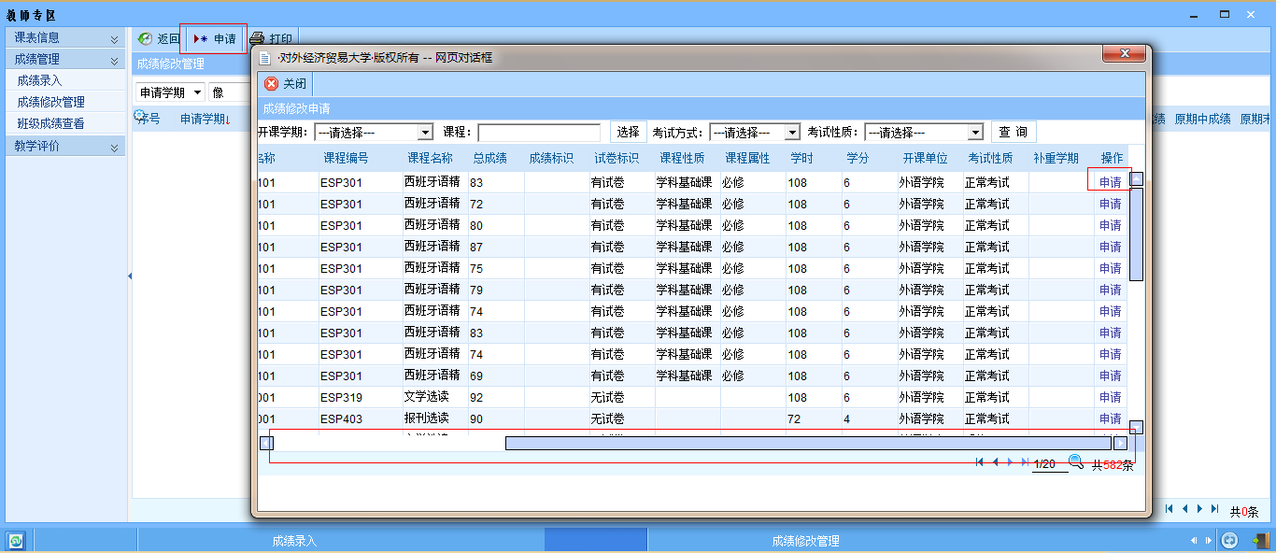
3). 在成绩修改界面中将新成绩录入，新总成绩为按比例自动计算得出。点击“保存”，返回到成绩修改信息界面。
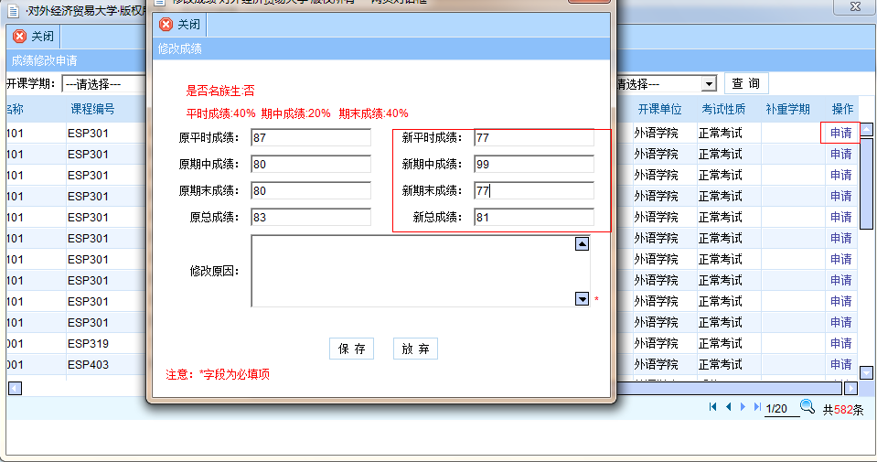
4).申请修改的信息出现在成绩修改信息界面中，讲下方滚动条拖到左右，点击“送审”按钮提交审核。审核通过，成绩修改完成。
